出國報告(出國類別: 洽公)

洽商間二甲苯製程技術

服務機關: 台灣中油公司石化事業部
姓名職稱: 黃正彥 化學工程師
派赴國家:新加坡
出國期間: 97.04.23~97.04.27
報告日期: 97.07.21
摘要：

近年來對二甲苯(PX)的下游產品純對苯二甲酸(PTA)市場有衰退現象，原因為PTA國際價格滑落甚至時而略低於PX，連帶PX的市場也有下滑的趨勢，因應下游減提PX，擬尋求另一高經濟價值之產品，取代部份PX，增加營收利潤。
間二甲苯(MX)為一新興的石化原料，美國環球油品公司（UOP）累積多年PX分離技術經驗，亦發展出MX分離新技術－利用分子篩選擇性吸附分離方法(MX Sorbex Proecss)，目前為製程技術主流。
國內已有下游PTA廠家有修改其PTA製程，以MX為原料生產IPA/IPN的構想，台灣中油公司石化事業部能否配合生產供應其MX是其首要確認的事。本次赴UOP新加坡辦公室與其討論，了解UOP之間二甲苯生產技術，進一步研議新設MX Sorbex Proecss製程或修改Parex製程生產間二甲苯之可行性，以便爭取商機，提升將來民營化的競爭能力。
石化事業部先行請UOP提供生產100 kMTA 間二甲苯新製程，設於第一分離或第二分離製程適當位置之Proposal供石化事業部先行評估其經濟效益，今(97)年年初則進一步商請UOP研議修改一套Parex製程生產間二甲苯之可行性，初步認為可行。石化事業部提供目前第一/第二分離製程最高產能，作為設備限制(Limitation)，供UOP進一步估算修改一套Parex製程改生產間二甲苯後整個第一/第二分離之對二甲苯、鄰二甲苯及間二甲苯產能是否符合需求。本次赴UOP 新加坡辦公室洽商間二甲苯新製程及技術，旨在討論上述修改一套Parex製程生產間二甲苯之工作結果。
UOP特別調派其亞太最高行銷主管Dr. T.Y. Chen、專案經理Mr. Kevin Arms兼程由美國趕來新加坡，以及技術人員Ms. Young、Ms. Poh參與討論，本公司石化事業部參與討論人員有企劃室陳榮豐、策略組黃正彥及芳一組李明禮。

目錄：
頁次
- 目的……………………………………………………………… 3
- 過程……………………………………………………………… 7
- 初步結果討論…………………………………………………… 9
- 心得與建議……………………………………………………… 14

- 目的：
在芳香烴系列製程中，間二甲苯（meta-xylene）為中間油料，沒有做為產品取出，而在二甲苯分離製程中循環，經異構化工場再反應轉化為最終產物－對二甲苯(para-xylene)、鄰二甲苯(ortho-xylene)。間二甲苯為一新興的石化原料，將其經氧化反應後，可製成間苯二甲酸單體（Isophthalic Acid，IPA），將其胺化後可製成間苯二甲睛（IPN）。IPA與對苯二甲酸（PTA）為同系列的化學品，聚合後即為聚酯塑膠或樹脂。由IPA製成的聚酯產品（稱為聚間苯甲酸二甲酯）有良好的物理化學性能，有廣大的工業、民生用途。IPA及IPN製成的聚酯產品為紡織與樹脂之高級原料。可應用在生產不飽和聚脂樹脂、醇酸樹脂、可塑劑、聚脂改良劑、化學中間物等，產物有建材、衛浴設備、游艇、車殼、管路、工業機械、塗料、耐高溫防護衣、電器絕緣體、航太材料、薄膜、消毒藥罐、齒模材料、及人工骨材等高級工業民生用品，用途廣泛。IPA應用範圍較PET為廣，但由於全球產量不多，目前多做為摻混其它原料、改良性能劑，相關衍生物詳下圖。
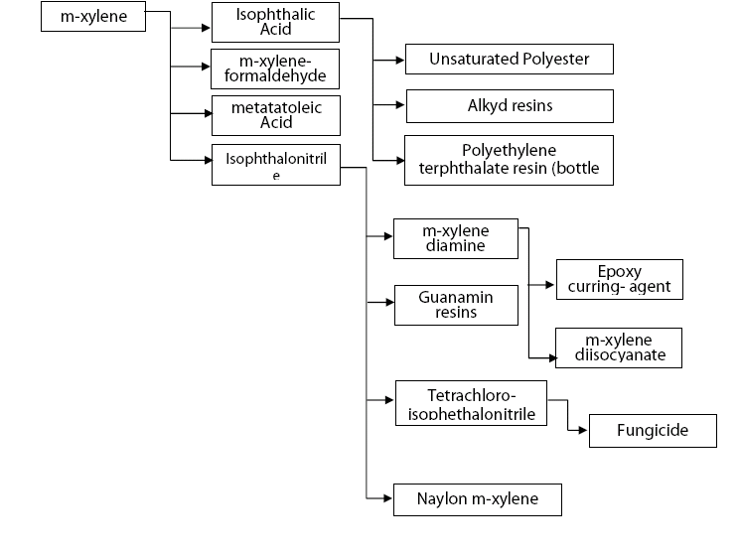
間二甲苯國內尚無生產，國外則採傳統生產技術（高危險性的氫氟酸HF萃取製程及傳統蒸餾分離），近年來市場主流則為美國環球油品公司（UOP）開發完成新技術－利用分子篩選擇性吸附分離方法(MX Sorbex Proecss)，以純化製造間二甲苯，目前世界上已有七套工場(六套新建，一套以既有生產對二甲苯之Parex Process修改)採該技術生產間二甲苯中，另三套採該技術的工廠建造中(二套新建，一套以既有生產對二甲苯之Parex Process修改)。
據了解，國內已有下游PTA廠家有修改其PTA製程生產IPA的構想，台灣中油公司石化事業部能否配合生產供應其間二甲苯是其首要確認的事。由於石化工業的榮枯受景氣變化影響大，石化事業部近年來深深體會創新製程、開發產品實為提高效益、增強競爭力的不二法門，惟有持續的改善，滿足客戶要求才能生存。針對下游客戶的需求，石化事業部應及早了解主流之間二甲苯生產技術，才能進一步研議新設MX Sorbex Proecss製程或修改Parex製程生產間二甲苯之可行性，以便爭取商機，提升將來民營化的競爭能力。
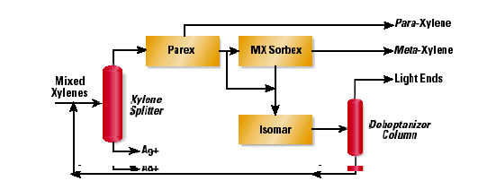
去(96)年11月間，石化事業部先行請UOP提供生產100 kMTA 間二甲苯新製程，設於第一分離或第二分離製程適當位置(類似下圖)之Proposal供石化事業部先行評估其經濟效益，其同時並商請另一製程公司Sulzer，其採結晶法生產間二甲苯，雖未商業化，據信仍有其特色。今(97)年年初則進一步商請UOP研議修改一套Parex製程生產間二甲苯之可行性，供石化事業部綜合進行可行性評估。97年3月，UOP公司技術人員Mr. Frey蒞石化事業部拜訪，初步認為修改一套Parex製程生產間二甲苯可行。石化事業部提供目前第一/第二分離製程最高產能(參見下文附表)，作為設備限制(Limitation) ，供UOP進一步估算修改一套Parex製程生產間二甲苯後整個第一/第二分離之對二甲苯、鄰二甲苯及間二甲苯產能是否符合需求。

本次赴UOP 新加坡辦公室洽商間二甲苯新製程及技術，旨在討論上述修改一套Parex製程生產間二甲苯之工作結果。為此，UOP特別調派其亞太最高行銷主管Dr. T.Y. Chen、專案經理Mr. Kevin Arms兼程由美國趕來新加坡，以及技術人員Ms. Young、Ms. Poh參與討論，本公司石化事業部參與討論人員有企劃室陳榮豐、策略組黃正彥及芳一組李明禮。行程如下：
2008.04.23 啟程 (高雄至新加坡)
2008.04.24 洽商石化新製程及技術，討論引進UOP MX Sorbex製程，生產間二甲苯之可行性(UOP新加坡辦公室)
2008.04.25 與UOP討論三芳去瓶頸工程流程圖 (UOP新加坡辦公室)
2008.04.26 與UOP討論三芳去瓶頸工程流程圖 (UOP新加坡辦公室)
2008.04.27 返程 (新加坡至高雄)

- 過程
    - 關於UOP Parex Process及UOP MX Sorbex Process之異同：
      - UOP Parex Process (如下頁附圖上)，UOP MX Sorbex Process：(如下頁附圖下) 兩者均係UOP發展出利用分子篩選擇性之吸附分離製程。
      - Parex 及MX Sorbex相同點：(1)吸附罐均係充滿液體、滿槽操作；(2)均使用UOP Adsorbent Chamber Control System (ACCS)，使用相似之控制系統及吸附罐內件構造。
      - Parex 及MX Sorbex相異點：(1)Parex 使用ADS-37(ADS-27)為吸附劑，解附劑(PDEB)是由Raffinate 及Extract column 底部循環回來；MX Sorbex 則使用ADS-23為吸附劑，解附劑(Toluene) 是由Raffinate 及 Extract column頂部循環回來。(2)Parex製程需要 Finishing column 及Desorbent Rerun column；MX Sorbex製程不需要上述兩塔槽設備。(2)兩者工作區操作流量不同(A/Fa, L2/A, L3/A etc.)。
      - Parex Process與MX Sorbex Process主要操作參數比較：
 | Parex | MX Sorbex
Desorbent to Product | 6-7 (ADS-27) | 10(ADS-23)
A8 Selectivities | PX> EB> OX> MX | MX> OB> PX> EB
Extracted Component in Feed | 18-22% p-Xylene | 40-70% m-Xylene
Desorbent | p-DEB (Heavy)  (B.P. 178 C) | Toluene (Light)  (B.P. 111 C)
A/Fa | 0.6 | 1.6-3.2
Chamber Temperature | 177 C | 141 C
Chamber Pressure | 8 kg/cm2g | 13 kg/cm2g
Key Non-Extracted Component | Ethylbenzene | o-Xylene

    - 討論情境(製程修改基礎)：
      - 國內PTA主要下游客戶PX需求量大幅減少，PX提貨量大幅減少，石化事業部亦無法以外銷PX套利， Parex製程設備利用率低。
      - 國內IPA/IPN下游客戶MX需求量大幅增加，MX在國際為封閉市場，價格上揚，改生產MX較PX更有獲利空間。
      - 修改第一或第二分離工場，以便同時生產PX、MX及OX：
        - 以每年操作8,000小時為基礎。
        - PX產量至少220 KMTA（純度99.8 wt%），PX回收率96 wt%
        - MX產量至少90 KMTA（純度98.5 wt%）
        - OX產量至少120 KMTA（純度98.5 wt%）
        - 現有吸附罐及旋轉閥不需大幅修改，僅更換吸附劑
        - 最適化#1,2 Xylene Splitter/#1,2 Parex/MX Sorbex/#1,2 Isomar之相關流程走向
- 初步結果討論：
      - 第一分離維持生產PX，第二分離#2 Parex改為MX Sorbex(吸附罐改吸附劑)生產MX，至於兩座Isomar工場及兩套Xylene Splitter流程走向有不同考量，UOP共評估三個Case供討論。
      - 三個Case評估結果摘要如下：(各Case流程走向詳下頁附圖)

第二分離#2 Parex改為MX Sorbex製程評估摘要
Case # | Case A | Case B | Case C
特色 | Most MX Raff bypass Parex | MX Sorbex Raff only to Parex | Fresh Feed to Isomar
Overall Material Balance
Feed | KMTA | KMTA | KMTA
Reformate+NC5 Pygas | 532.57 | 522.19 | 578.64
TA#1 Xylenes | 99.40 | 99.40 | 99.40
NC3 and NC4 Pygas | 35.96 | 35.96 | 35.96
Mixed Xylenes | 0.00 | 0.00 | 0.00
Purchased Toluene | 0.00 | 0.00 | 0.00
 | 670.02 | 659.59 | 716.25
Product | KMTA | KMTA | KMTA
p-Xylene | 259.71 | 255.55 | 290.89
o-Xylene | 132.00 | 132.00 | 132.00
m-xylene | 90.89 | 90.93 | 86.04
Net Toluene Product | 4.34 | 4.26 | 4.90
DeC7 Side Cut | 95.35 | 92.15 | 106.01
Sulfolane Raffinate | 0.00 | 0.00 | 0.00
Light Ends | 33.47 | 32.75 | 35.73
Heavies | 54.26 | 51.96 | 60.67
 | 670.02 | 659.60 | 716.25

      - #2 Parex改為MX Sorbex主要修改工作：
        - 吸附罐重新裝填吸附劑(ADS-23)及Grid修改。
        - Raffinate及Extract Column之重新配管
        - 塔槽、換熱器、轉機、儀控….等查核
- 心得與建議
      - 有關更換第二分離Parex unit之吸附罐改為MX Sorbex工作之可行性評估，建議先以上文討論中之Case B為基礎，唯修改目標產能，修改後之設計年產能：
A8產品 | 修改後年產能(KMTA)
對二甲苯 | 230
間二甲苯 | 90
鄰二甲苯 | 132
      - 有關更改第二分離Parex unit為MX Sorbex製程，建議石化事業部先經初步經濟可行性評估，確認經濟效益再進行下一步。
      - 四芳混合二甲苯(來自輕裂PyGas)是否直接進料異構化反應器，因本股流量少，若直接進料異構化反應器節能效果小，但風險太大，暫不考量。
      - 經濟可行性評估後確認具經濟效益，關於整個工作範圍與工作區塊的畫分(與UOP分工之工作範疇)均有待與UOP討論：吸附罐查核工作包括吸附罐、旋轉閥、管線、儀器、控制閥及進出料之控制/儀器等（屬UOP工作範圍）；分餾部份則由CPC負責。
      - 是否操作異構化去庚烷塔去除解附劑C8問題：可以補充新鮮甲苯避免解附劑甲苯受C8污染，故不須額外操作去庚烷塔。
      - UOP提及MX Sorbex之專利費，由於其與Parex相似，將來宜儘力談判免付或少付專利費。
      - 吸附罐內件修改費用相當龐大，宜在初步經濟可行性評估後進一步確認。

